第一节 感觉世界
1、 皮肤内分布着多种__________，能感受外部环境中的许多信息。
2、_________部位的触觉神经末梢比较集中，所以盲人一般用这个部位来“阅读”盲文。 而_________部位对热敏感的神经末梢比较丰富，所以我们一般用这个部位来测试病人额上的温度。
3、香味通过鼻腔，刺激________末梢，由_________神经将香味传到_________，从而形成嗅觉。
4、“时间长了，腥臭味就闻不出来了。”这是由于大脑的____________疲劳的缘故。
5、舌的表面布满许多小凸点，内藏____________，其内有许多____________细胞，能感受各种不同物质的刺激，特别是对______态物质的刺激尤其敏感。
6、皮肤的功能有 （ ）
A、触觉 B、痛觉 C、冷觉和热觉 D、以上都是
7、以下有关嗅觉的说法正确的是 （ ）
A、不同动物的嗅觉敏感程度差异很大
B、同一动物对各种物质的敏感程度都很强
C、嗅觉会随年龄的增长而逐渐灵敏
D、“时间长了，腥嗅味闻不出来”是因为这时已不能形成嗅觉
8、 形成味觉的部位是 （ ）
A、味觉细胞 B、舌头 C、味蕾 D、大脑
9、 对酸味最敏感的部位是 （ ）
A、舌尖 B、舌根 C、舌两侧中部 D、舌两侧前部
10、若让你只用手去判断物体的形状，你会用哪个部位 （ ）
A、手心 B、指尖 C、手背 D、任意一个
11、人在感冒的时候，____________的灵敏度会下降，此时味觉测试显示________（填“正常”或“不正常”），这说明____________________________________。
12、测试舌的不同部位对不同味道的敏感性的实验时，测试完一种味道后要____________，这是为了________________________________________________。
13、一块糖放在口中，一开始觉得不甜，后来慢慢地越来越甜，这说明____________。
14、用什么方法可将气味暂时收集和保存起来？

15、装饮料用的“一拉罐”，你如何判断它是铝制的还是铁制的？你能想出哪几种方法？并请试一试。

16、你有哪些方法可判断颜色相近的黄酒和油？
第二节 声音的发生和传播
1、将一根橡皮筋扣在椅子背上，用手将它拉紧，拨动它。你听见声音了吗？并且你是否观察到橡皮筋在作振动？这说明了什么？

2、声音能在气体，液体或固体中传播吗？请各举一例。

3、你能猜猜声音是否能在真空中传播吗？并能说出你猜测的依据吗？

4、用手按住正在发声的琴弦，琴弦就不发声，其原因是 （ ）
A、将声音吸收了 B、手不能传播声音
C、手使琴弦停止了振动 D、以上原因都有
5、人在岸边走动时，会惊动水下游着的鱼，这个过程中鱼听到的声音主要是靠什么传播的 （ ）
A、大地和空气 B、水和空气 C、大地和水 D、大地、水和空气
6、老师在教室内上课时，听不到回声的原因是 （ ）
A、教室窗户开着，没有回声 B、教室长度不足，回声与原声混在一起
C、教室长度不足，不产生回声 D、教室各堵墙的回声相互抵消了
7、某学校操场外的一幢高楼离跑道起点170米，同学们在跑步训练时，由于回声导致先后听到两次发令枪声，若声音在空气中的速度为340米/秒，那么听到两次发令枪声的时间间隔 （ ）
A、0.5秒 B、1秒 C、0.5分钟 D、1分钟
8、在一根长钢管的一端重敲一下，在长钢管的另一端的人会听到二次声音，其道理是 （ ）
A、这是回声的原因 B、这是声音在空气中传播比在铁中快的原因
C、这是声音在空气中传播比在铁中慢的原因 D、以上说法都不正确
9、实验表明，回声到达人耳比原声晚0.1秒以上，人耳能把回声与原声区别开来，已知常温下声音在空气中的传播速度为340米/秒，那么要听到自己的回声，障碍物离人至少为 （ ）
A、340米 B、170米 C、34米 D、17米
10、邮政局的长途电话间大多是用玻璃制成的，这主要是因为玻璃 （ ）
A、能较好地吸收声音 B、能较好地反射声音
C、不能传播声音 D、以上都不对
11、一般来说，影院、剧院的四周墙壁都做成凹凸不平，像蜂窝状似的，这是为了 （ ）
A、减弱声波的反射 B、增强声波的反射
C、仅仅为了装饰 D、以上都不对
12、如图所示，把一敲响的音叉与一悬挂的泡沫小球接触时。发现小球被____________这个现象说明音叉在______________，大量实验表明，一切发声的物体都在____________。
13、月球上没有空气，登上月球的宇航员即使相距很近，也听不到对方讲话的声音，这是由于____________不能传声。
14、我国古书《梦溪笔谈》中记载：行军宿营，士兵枕着牛皮制的箭筒睡在地上，能及早听到夜袭的敌人的马啼声，其原因是__________________________________________。
15、声音是以_________的形式将声源的___________向四周传播。
16、某同学乘坐的汽艇遥对着一座高崖，他大喊一声，历时五秒后听到回声，已知声音此时在空气中的传播速度为340米/秒，求：
(1)汽艇静泊在水面时，它离高崖多远？
(2)若汽艇以10米/秒的速度正对着高崖驶去，他喊时离高崖多远？

17、同学们平常肯定会有这样的疑惑：为什么听录音机放出自己的录音，会觉得不像自己的声音？但是听别人录下的声音，却很像？(提示：可从声音传播到耳内的介质去考虑)

18、你了解贝多芬吗？伟大的音乐家贝多芬在耳聋之后还继续着音乐创作和指挥工作，这全靠“骨传声”。贝多芬用牙齿咬着木制的指挥棒，让指挥棒的另一端顶在钢琴上，用这种方法听到钢琴发出的声音。同学们可以仿照贝多芬的方法，用牙咬住一根筷子，让筷子的一端顶在闹钟上，用手指堵住耳朵，这样，你会听到闹钟的声音。而如果筷子离开闹钟，你就不能听见声音。请你解释为什么会有这样奇怪的现象？

第三节 耳和听觉
（第一部分）
1、耳是人的____________器官，它由____________、____________和____________组成。
2、耳廓的作用是___________，经___________、___________的振动，将声音传入___________。
3、耳蜗的外形像一个蜗牛壳，里面充满了液体和____________细胞。当声音传至耳蜗，会引起耳蜗内的液体亦会产生____________，____________细胞便把这种信息沿听神经传到____________，形成了听觉。
4、耳不仅有听觉的功能，还有____________的功能，耳中的前庭和半规管中有感受头部位置变动的感受器。
5、形成听觉的部位是 （ ）
A、外耳 B、中耳 C、内耳 D、大脑
6、对声音有放大作用的部位是 （ ）
A、耳廓 B、外耳道 C、鼓膜 D、听小骨
7、内有听觉感受器的是 （ ）
A、前庭 B、半规管 C、耳蜗 D、以上部位中都有
8、内有头部位置感受器的有 （ ）
A、耳蜗 B、前庭 C、半规管 D、B和C
9、我们通常所说的晕车、晕船和航空病，就是内耳中感受头部位置的__________过于____________造成的。
10、当飞机降落时，乘务员要求旅客咀嚼食物，其目的是使____________张开，使鼓膜内外的__________________。
11、我们每个人都用两只耳听，我们便可根据声音到达两耳的____________，来辨别____________的方向和位置。
12、根据听觉的形成过程，谈谈完全“失聪”的原因可能有哪些？

（第二部分）
1、我们的眼睛是否可以看见所有的光？同样，我们的耳朵是否能听见所有的声音？

2、声音的音调有高有低，音调的高低由什么决定？

3、你认为可以控制噪声污染的有效措施有哪些？

4、发声体在振动，但我们没有听到声音，其原因是 （ ）
A、没有传播声音的媒介 B、声音为超声波
C、声音为次声波 D、以上都有可能
5、通常讲的“高声呼叫”和“低声细语”中的“高”和“低”指的是 （ ）
A、音调高低 B、响度大小 C、音色不同 D、声速大小
6、音乐会上，男中音在放声高唱，女高音在小声伴唱。下列说法正确的是 （ ）
A、男中音的音调高、响度大 B、男中音的音调高、响度小
C、男中音的音调低、响度大 D、男中音的音调低、响度小
7、用钢琴和小提琴协奏一个曲子，但仍能很明显地区别出钢琴声和小提琴声，这是由于它们的什么不同 （ ）
A、音调 B、响度 C、音色 D、都不同
8、因衣物没有放平而引起洗衣机的振动产生噪声，正确的方法是 （ ）
A、关上房门 B、戴上耳塞 C、放平衣物 D、增加水量
9、有经验的工人鉴别瓷瓶的好坏，只需轻轻用手指一弹，听声音即可判断。他是根据声音的什么不同 （ ）
A、音调 B、响度 C、音色 D、都不同
10、不带花蜜的蜜蜂，飞行时翅膀振动频率为440赫兹；采过花蜜后的蜜蜂，飞行时翅膀振动频率为300赫兹，因此有经验的养蜂工人一听飞行的声音就可判断蜜蜂是否采过蜜，他是根据声音的 （ ）
A、音调不同，采过蜜的音调高 B、响度不同，采过蜜的响度大
C、音调不同，采过蜜的音调低 D、音色不同
11、下列各个发音体振动情况中，人耳不能听到的是 （ ）
A、1秒钟振动440次 B、1秒钟振动19600次
C、1秒钟振动35次 D、1秒钟振动25000次
12、通常所说的声音的三个特征是 、 和 。其中反映声音高低的叫 ，它由发声体的 决定；反映声音大小的叫___________，它与发声体的_______________及距发声体的远近有关；反映不同声音特征的是 ，它与发声体本身性质有关。
13、物体在 秒内振动的次数叫频率，人声带振动的频率范围是 至 赫兹。
14、我们把高于 赫兹的声音叫 ，我们把低于 赫兹的声音叫 。
15、你学校或家附近存在噪声污染吗？若有，请说说控制措施。

16、我们常用“钻牛角尖”来形容一个人的固执和呆板，可你见过声音也会“钻牛角尖”吗?如图所示，形象地描述了声波能钻进楔形物体的缝中，由此可知，由很多小楔形物体组成的墙面有何功效呢？
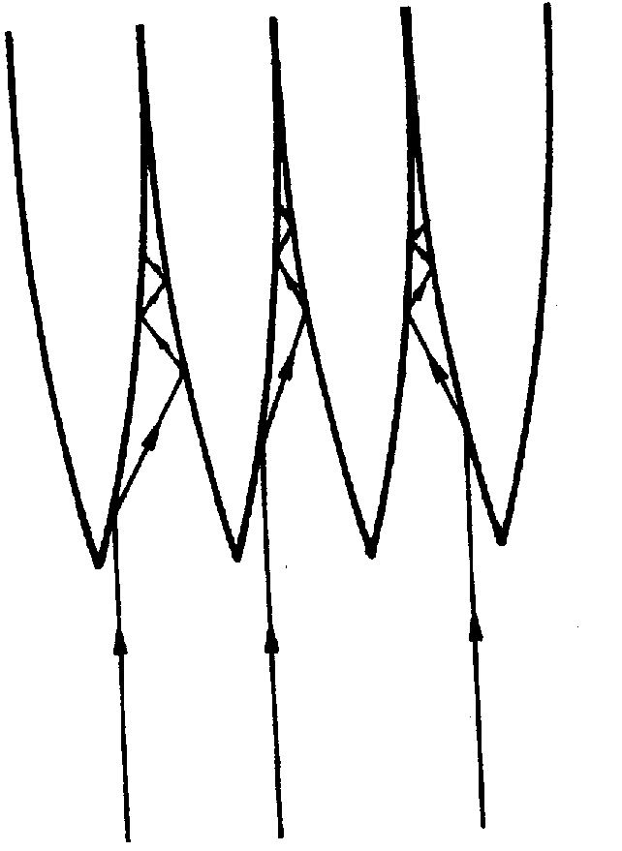

第四节 光和颜色
（第一部分）
1、我们把能自行发光的物体叫__________，如：__________、__________、__________等。
2、光在____________中的传播最快，每秒达__________米。
3、光年是指____________________，因此它______一个时间单位。(填“是”或“不是”)。
4、光的传播需要时间吗？______光的传播是否要依赖于物质？______
5、天文学上的“光年”是 （ ）
A、速度单位 B、时间单位 C、长度单位 D、质量单位
6、下列说法中正确的是 （ ）
A、光的传播速度总是3.0×10⁸m/s B、光总是沿直线传播的
C、光的传播不需借助媒介 D、明亮的月光是光源
7、下列各例中，哪种现象是不能用光的直线传播的道理来解释的是 （ ）
A、平面镜成像 B、射击时要使瞄准点、准星尖和缺口三者重合
C、日食和月食的形成 D、看不到不透明物体后面的物体
8、白炽灯光下，物体的影子比较清楚；日光灯下，物体的影子比较模糊。这是因为 （ ）
A、白炽灯光是沿直线传播的，日光灯光不是沿直线传播的
B、白炽灯亮，日光灯暗 C、白炽灯发光面积小，日光灯发光面积大
D、白炽灯光是热光，日光灯光是冷光
9、光在_________介质中是沿直线传播的。
10、请用光线表示光从左向右直线传播________________________。
11、光在传播过程中，如果遇到________的物体，在物体后面光达不到的区域便产生___________。
12、排纵队时，如果看到自己前面的一位同学挡住了前面所有的人，队就排直了，这可以用光的__________________来解释。
13、为了测得某个星球和地球之间的距离，科学家从地球向该星球发送一束激光信号，经过8秒后，收到了从星球表面返回地面的信号，则该星球与地球之间的距离为多少？

14、某同学看到闪电约9秒钟后才听到雷声，则发生雷电现像的地方距该同学约多远？(空气中的光速c=3×10⁵km/s，空气中的声速v=340m/s)。

15、一把米尺竖直立在操场上，晴天的某一时刻测得它的影子长35厘米，则此时操场上竖立的30米长的旗杆的影子多长呢？
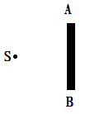

16、如图所示，S为光源，AB为遮光板，请在图上
画出光线射不到的区域，并在该区域内打上斜线。
17、请通过门上的小孔看门外的景物，改变你的眼睛与小孔的距离，你所观察到的门外的范围会发生怎样的改变？并通过作图说明你观察到的结果。

（第二部分）
1、你了解什么是小孔成像吗？阅读下文，并回答相关问题：
资料一：2000多年前，我国学者韩非在他的书里记载了一个有趣的故事：有人请一位画家为他画一张画。三年后，画家告诉他：“画成了！”他一看，八尺长的木板上只涂了一层漆，什么画也没有，便大发脾气，认为画家欺骗了他。画家说：“请你修一座房子，房前要有一堵高墙。在房子对面墙上开一扇大窗，把木板放在窗上，太阳一出来，你就会看到我为你绘的画”。果然，在屋子的墙壁上出现了亭台楼阁和往来车马的画，奇怪的是，画上的人和车还在动，不过是倒着的。
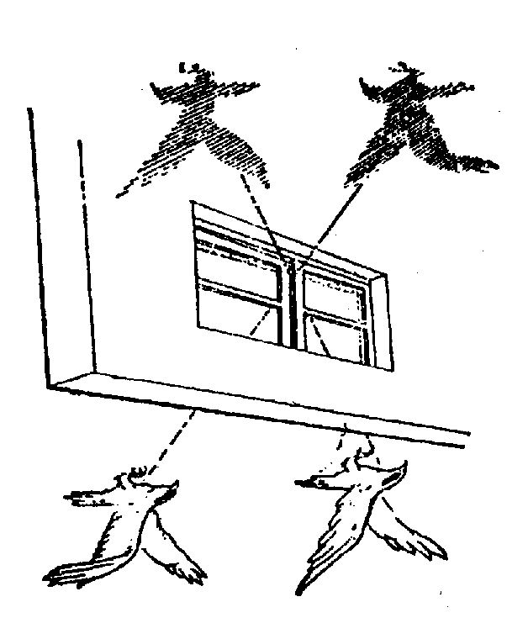
资料二：在公元前5世纪，我国的墨翟和他的学生就成功地利用光的直线传播规律解释了小孔成像。
资料三：北宋的沈括在《梦溪笔谈》中对小孔成像也有过精彩记录。老鹰从东往西飞，而透过窗缝形成的影像却从西移向东。
请回答：
（1）你能描述通过小孔所成的像的性质吗?_____________________
（2）你知道小孔成像的原理吗？______________________________
2、阳光穿过茂密的树叶，在地面上留下的光斑是____________形的，实际上它是太阳通过树叶间的小孔所成的缩小了的像，它是______像（填“实”或“虚”）。
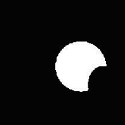3、小孔的形状______（填“会”或“不会”）影响像的形状。
4、某天文爱好者，用照相机拍摄的一张太阳照片如图所示。这是一种____________现象，它形成的原因是__________________。这种情况下，在树下留下的光斑是______形的（圆形、月芽形），它形成的原因是________________________。
5、用一支削得很尖的铅笔，在一张硬纸片的中心部分扎一个小孔，孔的直径约为3mm左右。设法让其直立在桌上，点亮一支蜡烛放在靠近小孔的一端，在小孔的另一面放置一张白纸。
(1)观察在白纸上得到的像是____________(填“正立”或“倒立”)的；
(2)轻轻地往前吹动烛焰，观察到它的像往____________移动；
(3)改变白纸与小孔的距离，能得到放大的、等大的和缩小的像。要得到放大的像有什么条件？

6、太阳光经三棱镜分解后的彩色光透过红玻璃，你在光屏上将看到的颜色是 （ ）
A．白色 B．红色 C．黑色 D．绿色
7、舞台上有一身着黄色上衣和绿色裙子的姑娘在跳舞，当用黄光照射时，她的上衣的颜色是（ ），裙子的颜色将会是（ ）
A．黄色 B．黑色 C．绿色 D．白色
8、用蓝色光照在白纸上，你将观察到的颜色是 （ ）
A．白色 B．蓝色 C．绿色 D．黄色
9、白光通过三棱镜后，可在光屏上看到一条彩色光带，彩色光带的颜色是按______、______、______、______、______、______、______的顺序排列，这就是白光的____________现象。
10、我们把不能再分解的光叫____________，白光是由多种色光混合而成的，属____________。
11、电视机的遥控可以发出不同的____________，实现各项功能之间的转换；____________可用来鉴别纸币的真伪。
第五节 光的反射和折射
（第一部分）
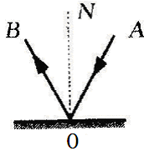1、声音在传播过程中遇到障碍物会被反射回来，光传播到物体表面是否也能反射呢？
2、如图；AO是 ，OB是 ， 点O是 ，ON是 ， ∠AON是 ，∠BON是 ，∠AON与∠BON的关系是 。
3、光射到平面镜表面产生的反射是_________，光射到粗糙的木板表面产生的反射是________。
4、电视机遥控发出的红外线对着电视机可实行其各项功能的转换，若将遥控对着你背后的墙，你能将电视机打开或关上吗?______
5、在灯光下，你能看见本身不发光的物体，这是为什么？___________________________________
6、一束平行光竖直入射到水平放置的平面镜上，则反射角是 （ ）
A．0° B．180° C．45° D．90°
7、光线射到水平放置的平面镜上，与平面镜成60°角，当入射角增大5°，则 （ ）
A．反射角为65° B．反射光线与入射光线夹角为10°
C．反射角为35° D．反射光线与入射光线夹角为65°
8、我们能从各个方向看到公园里盛开的鲜花，这是由于光在鲜花表面 （ ）
A．产生镜面反射 B．产生漫反射 C．被吸收 D．产生色散现象
9、雨后晴朗的夜晚，为了不踩到地上的积水，下面的判断正确的是 （ ）
A．迎着月光走时地上发亮处是水，背着月光走时地上暗处是水
B．迎着月光走时地上暗处是水，背着月光走时地上发亮处是水
C．迎着月光走或背着月光走时，都应是地上发亮处是水
D．迎着月光走或背着月光走时，都应是地上暗处是水
10、关于镜面反射和漫反射，下列说法中正确的是 （ ）
A．前者遵循光的反射定律，后者不遵循反射定律 B．两者都遵循反射定律
C．放电影时，屏幕对光的反射是镜面反射
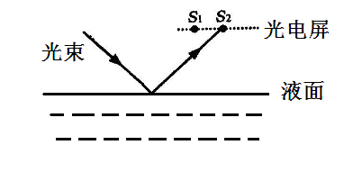D．不是平行光射向镜面，就不遵循反射定律
11、有一光电控制液面高度的仪器，是通过光束在液面上的反射光线打到光电屏（能将光信号转化为电信号进行处理）上来显示液面高度，然后通过装置调节液面的高度，如图所示，当光电屏上的光点由S₁移到S₂，表示液面高度 。（填“上升”、“下降”或“不变”）
12、完成下面的光路图。

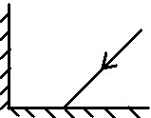
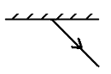

作出光源S的位置
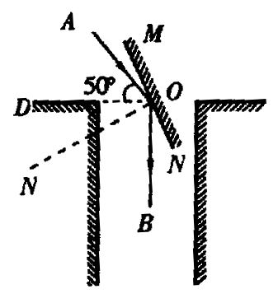
13、已知入射光线和反射光线，画出下图中的平面镜。

14、如图所示，太阳光与水平面成50°角，要利用平面镜使太阳光沿竖直方向照亮井底。则镜面与水平面所成角的度数应等于 。
15、黑板用久了会产生“反光”现象，字看不清楚，这是因为黑板发生 出来的光线比粉笔字发生 出来的光线 。（填“强”或“弱”）
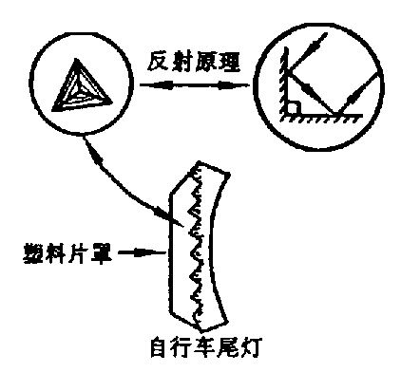
16、各种机动车辆为提醒它后面的尾随的车或行人的注意，车后都装有红色警示灯。自行车后面也装有尾灯。说是“灯”，其实里面并没有灯泡，白天不起作用，但晚上在公路上行驶时，后面的汽车灯光一照，它就通红透亮，从而引起后面汽车驾驶员的注意，为什么有这样的效果呢？（如图所示的是尾灯的结构：红色且互相垂直的三角形小玻璃片。）

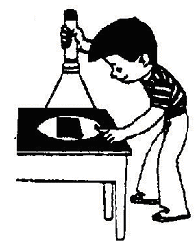17、晚上，在漆黑的房间里，桌子上铺一张白纸，在白纸的中央放一枚小平面镜（镜面朝上）。当手电筒的光正对平面镜与白纸照射时。从正面看，是平面镜亮，还是白纸亮？_________。从侧面看，是_________亮。
18、一束光线与水平面成30度角从右上方向左下方射出。通过一平面镜的反射，要使光线水平向左射出，则平面镜与水平面的夹角为______。若要使光线水平向右射出，则平面镜与水平面的夹角为______。
19、什么叫光的反射？

20、什么叫光的反射定律？
（第二部分）
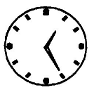1、（1）将钟竖直在平面镜前，看看镜中钟的时针和分针与钟本身的时针和分针的位置关系如何？________________________
（2）如图所示，是从平面镜中看到的一只台钟钟面上的指针位置，已知镜面与钟面相平行，则实际时间应是 。
2、你知道平面镜成像的原理是什么?________________________
3、一个人从远处走向一块竖直挂着的平面镜，他在镜内的像将 （ ）
A、逐渐变小，且逐渐离开镜面
B、逐渐变大，且逐渐靠近镜面
C、大小不变，先靠近镜面再离开镜面
D、大小不变，且逐渐向镜面靠近
4、在2千米深的海面上空5千米处有一架飞机飞过，该飞机在海中的像到海面距离是 （ ）
A、2千米 B、3千米 C、5千米 D、7千米
5、平静的水面能清晰地显现岸上的景物，俗称“倒影”，它是 （ ）
A、倒立的虚像 B、倒立的实像 C、正立的虚像 D、正立的实像
6、如图所示，是一个物体在平面镜中成像的四个作图，其中正确的图是 （ ）

(A) (B) (C) (D)

7、一根直棒与它在平面镜中所成的像互相垂直，则棒与镜面之间的夹角是 （ ）
A、90⁰ B、0 C、45⁰ D、60⁰
8、图为同学们科技制作所做潜望镜的结构示意图，通过这样的潜望镜看到物体AB的像是 （ ）

A、倒立等大的实像
B、正立等大的虚像
C、倒立放大的实像
D、正立放大的虚像

9、有一位同学在湖边拍了一张照片。因为湖水平静，岸上景物与湖中倒影在照片上十分相似。下列几种方法中，哪一种不能用来正确区分真实景物与它在湖中的倒影? （ ）
A、倒影比真实景物暗一些
B、倒影比真实景物的清晰度略差一些
C、倒影中人物排列左右位置与拍照时的真实位置正好相反
D、景物与倒影对称于水面
10、人站在竖直放置的平面镜3米处，若人以0.5米/秒的速度向平面镜靠近，则像相对于平面镜的速度为______米/秒，像相对于人的速度为______米/秒。
11、作图题：
(1)在图甲中画出AB在平面镜中成的像。
(2)如图乙所示，S是发光点，A是某反射光线上的一点。请画出这条反射光线，并完成光路图。
(3)如图丙，在平面镜上方有一发光体AB，人眼在P处，那么至少在平面镜上遮住哪一部分，人眼就看不见发光体AB的像了。

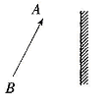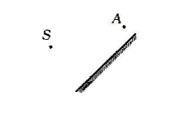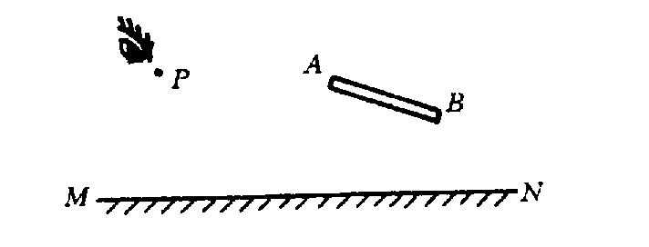
图甲 图乙 图丙

12、如图所示，在一面平面镜前有一发光点A，人眼处在图中O点处，这个人能看见A在平面镜里所成的像吗？______请作图说明。
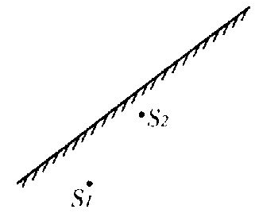
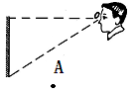

（第12题图） （第13题图）
13、如上图所示，平面镜前有一发光点S，S₁是它在镜中所成的像，当平面镜转动一个角度后，像的位置为S₂。试作出平面镜的新位置。
14、张医生要为同学检查视力，按要求眼睛与视力表的距离应保持5米，可校医务室的房间长只有3米，你能利用光学知识帮助张医生解决这一问题吗？

15、镜中的像和实物是左右相反的，这个颠倒的世界有时会给人带来许多不方便，能否想办法克服这个缺点呢？其实方法很简单，既然一面镜子能把世界填倒，如果把颠倒了的世界再颠倒一次，世界是不是恢复了呢？这有点像数学中的“负负为正”的道理。因此，我们可以自己做这样一面镜子：用胶布把两面镜子粘合一起，并让它像一本书那样能自由开合。这种镜子叫偶镜，把这面镜子立在桌上，打开后成互相垂直的形状，这时如果你取一张报纸或放一只闹钟在偶镜前，你发现了什么？
（第三部分）
1、将一根筷子斜放入装有水的杯子里，从上面往下看，筷子发生了什么变化？________________。
2、空杯底放一枚硬币，移动杯子，使眼睛看不见硬币，保持此位置不变，慢慢向杯中倒水，随着水的升高，你是否能看见硬币？______
3、在盛满水的杯子里放一枚硬币，看上去杯底的硬币比实际深度深一些，还是浅一些？_______
4、下列现象中，属于光的折射现象的是 （ ）
A、太阳光穿过茂密的树叶间隙，在地面上形成圆形光斑
B、缸里盛满清水后，看上去缸底变浅了
C、人在路灯下行走，地面上会出现人的影子
D、人站在河边，可以看见天空的云彩在水中飘动
5、光从空气斜射入玻璃中，下列说法错误的是 （ ）
A、光的速度减小了 B、在空气与玻璃的分界面上，反射和折射同时发生
C、折射角一定小于入射角 D、光的传播方向不一定会改变
6、人在水面看到水中的一条鱼P，如图四条光路中正确的是 （ ）
A、PO₁Q B、PO₂Q C、PO₃Q D、PO₄Q
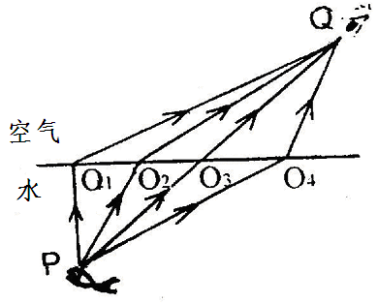

7、潜水员看斜插入水中的一根木桩的水上部分，其中正确的是 （ ）

8、把一块玻璃砖放在书上，透过玻璃砖看书上的字，则 （ ）
A、看到的是比字的位置升高了的虚像 B、看到的是比字的位置升高了的实像
C、看到的是比字的位置降低了的实像 D、看到的是比字的位置降低了的虚像
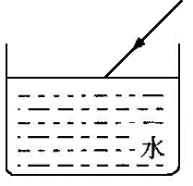9、如图所示，一束方向不变的光线从右斜射向水面，这时的反射角是β，折射角是γ。若把水槽的左端稍垫高一些，待水面重新恢复平静时，反射角是β₁，折射角是γ₁，那么 （ ）
A、β₁＝β、γ₁＝γ B、β₁＜β、γ₁＞γ
C、β₁＜β、γ₁＜γ D、β₁＞β、γ₁＞γ

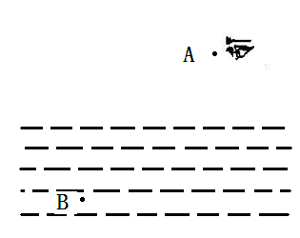10、如图所示，人眼在A处看见河里B处有一条鱼，若有一个人从A处用一根鱼叉叉鱼，应对着哪一点掷出？（ ）若从A处射出一束激光，使激光能照射到鱼身上，则激光应对哪一点射出？（ ）
A、B点 B、B点上方
C、B点下方 D、B点左方或右方
11、一束光线斜射入到两种透明物质的界面上，光线与界面的夹角为20⁰，反射光线与折射光线恰好垂直，则入射角和折射角分别是 （ ）
A、20⁰、20⁰ B、20⁰、70⁰ C、70⁰、20⁰ D、70⁰、70⁰
12、有一束光线由空气斜射入水中，入射角逐渐增大，则折射角 （ ）
A、逐渐减小 B、不变
C、逐渐增大，但总小于入射角 D、逐渐增大，可能大于入射角。
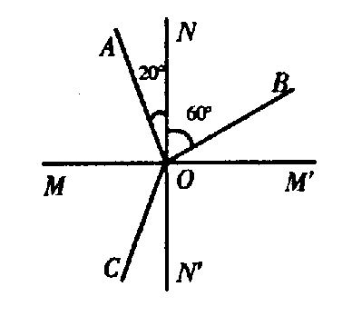
13、如下图所示，将一块厚玻璃放在一支铅笔上，看上去铅笔似乎被分成了三段，这是光的______现象。

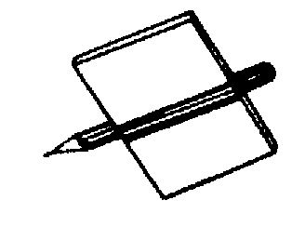

（第13题图） （第14题图）
14、如上图所示，一束光在空气和玻璃两种介质面上发生了反射和折射，请判断： 是入射光线，玻璃在 。（填上方、下方、左方、右方）
15、在折射现象中，光路是 。根据这个道理，如果光从其他介质斜射入空气中，则折射角 入射角。
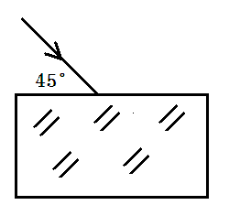16、一束光线以与玻璃块上界面成45⁰角的方向入射，请画出光从下界面出来时的大致出射方面。

17、你看见过海市蜃楼吗？当海市出现时，海面上会突然出现一片从没见过的岛屿、城市、楼阁……过一会儿，海市越来越淡，转眼间，天青海碧，什么也不见了。海市蜃楼是光的______现象。
第六节 眼和视觉
1、凸透镜成倒立、缩小的实像的条件是物距 （ ）
A、u＜f B、u＝2f C、u＞2f D、f＜u＜2f
2、下图中，属于凸透镜的是 （ ）
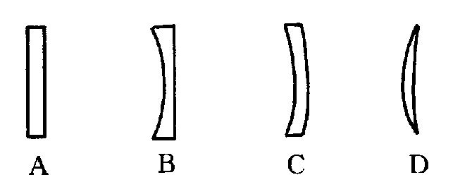

3、用照相机给某人拍完半身像后，改拍全身像，应 （ ）
A、缩短镜头与人的距离，同时增大镜头与底片间的距离
B、增大镜头与人的距离，同时减小镜头与底片间的距离
C、只需要增大照相机与人间的距离
D、只需要减小照相机与人的距离
4、下列说法正确的是 （ ）
A、凸透镜和凹透镜对光线两次折射
B、凸透镜和凹透镜对光线先反射后折射
C、凸透镜和凹透镜对光线先折射后反射
D、凸透镜和凹透镜对光线两次反射
5、用一个凸透镜成像时，下面说法中不正确的是 （ ）
A、实像总是倒立的，虚像总是正立的
B、实像和虚像都可能是放大或缩小的
C、实像可成在光屏上，虚像不能成在光屏上
D、实像是由实际光线形成的，而虚像不是
6、一束平行光线沿着主光轴射到凸透镜上，经凸透镜折射后会聚于透镜另一侧主光轴上距透镜中心12厘米的地方，若把点燃的蜡烛分别置于主光轴上距透镜15厘米和6厘米处，两次成的像 （ ）
A、都是放大的像 B、都是正立的像
C、都是实像 D、都是虚像
7、物体距凸透镜20厘米时，在凸透镜的另一侧距镜30厘米的光屏上得到清晰的像，该像是（ ）
A、缩小的 B、等大的 C、放大的 D、无法判断
8、在凸透镜成像实验中，如果用的凸透镜破损了一部分，此时 （ ）
A、无法成像 B、只能成部分的像
C、只能成虚像 D、还能成像，但成像亮度暗些
9、如图所示的四种情况，S是发光点，Sˊ是S经凸透镜后所成的像，MN是凸透镜的主光轴，其中哪一种不可能是凸透镜成像的结果 （ ）

10、关于放大镜、幻灯机、照相机的使用，有下列说法，其中不正确的说法是 （ ）
A、应该把被观察的物体放在放大镜焦点以内
B、应该将幻灯片放在幻灯机镜头的焦点以内
C、应该将幻灯片放在幻灯机镜头的焦点和2倍焦距之间
D、应将被拍照物体放在照相机镜头的2倍距离以外
11、用照相机拍摄景物时，要使胶片上能够成清晰缩小的像，物距u应满足 （ ）
A、u<f B、u=f C、f<u<2f D、u>2f
12、测绘人员绘制地图时，需要在高空的飞机上向地面照相，称航空摄影。若航空摄影使用的照相机的镜头的焦距为50毫米，则胶片与镜头间的距离为 （ ）
A、100毫米以外 B、50毫米以内 C、略大于50毫米 D、恰为50毫米
13、某人照完全身像后，再利用同一架照相机照一张半身照，则 （ ）
A、人远离相机，并使胶片远离镜头 B、人远离相机，并使胶片靠近镜头
C、人靠近相机，并使胶片远离镜头 D、人靠近相机，并使胶片靠近镜头
14、放映幻灯时，要使银幕上所成的像再变大些，应采取下面哪种方法？ （ ）
A、减小银幕与镜头的距离，同时增大幻灯片与镜头的距离
B、增大银幕与镜头的距离，同时减小幻灯片与镜头的距离
C、将银幕与镜头的距离和幻灯片与镜头的距离同时增大
D、将银幕与镜头的距离和幻灯片与镜头的距离同时减小
15、老奶奶用放大镜看报纸时，为了看到更大的清晰的像，应 （ ）
A、报纸与眼睛不动，放大镜离报纸远一些
B、报纸与眼睛不动，放大镜离报纸近一些
C、报纸与放大镜不动，眼睛离报纸近一些
D、报纸与放大镜不动，眼睛离报纸远一些
16、有四种不同焦距的凸透镜，如果要使距凸透镜15厘米的物体在光屏上成放大的像，那么凸透镜的焦距应为 （ ）
A、5厘米 B、10厘米 C、15厘米 D、30厘米
17、物体放在凸透镜12厘米处，在透镜另一侧的光屏上成一个倒立放大的像。当物体距凸透镜8厘米时，所成的像 （ ）
A、一定是倒立放大的实像 B、可能是倒立缩小的实像
C、可能是正立放大的虚像 D、可能是正立等大的虚像
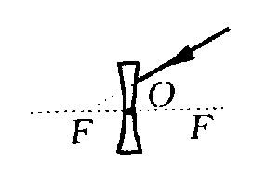
18、完成光路图：
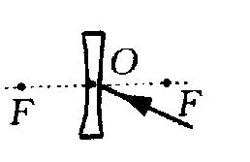
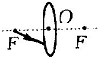

19、一种物质斜入另一种物质时，会发出____________现象。
20、光的折射中，光路是____________的。
21、一颗葡萄放入盛有较多水的圆柱形玻璃杯中，从侧面看去，葡萄会发生什么变化？__________
22、你知道吗？在南极的一支探险队由于丢失了火种，面临着寒冷、饥饿和死亡的威胁，这一切都靠了一块冰，使得探险队重新得到了火种。你猜猜，探险队所用的那块冰能对光起什么作用？（会聚还是发散）____________
23、在研究凸透镜成像的实验中，应在 上由左到右依次放置 、 、 。为了确保烛焰的像成在光屏的中央，要调整 、 和 的中心大致在同一高度上。这样做的目的是________________________________________________。
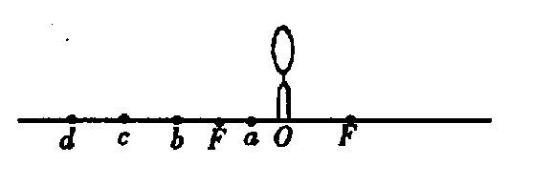
24、如图所示，保持凸透镜位置不变，先后把蜡烛放在a、b、c和d点，同时调整光屏位置，那么：(1)蜡烛放在 点时，屏上出现的像最大(2)如果把蜡烛从b点移到 d点，像到凸透镜的距离变 ，像的大小变 。
25、A、B、C三块凸透镜，分别用它们做成像实验时，保持物体与凸透镜距离相等，得到成像的记录如下表，则三块凸透镜的焦距的大小关系是__________________
透镜 | 像 的 性 质
A | 放大 | 正立 | 虚像
B | 缩小 | 倒立 | 实像
C | 放大 | 倒立 | 实像

26、蜡烛在一倍焦距和二倍焦距中间移动时，蜡烛通过凸透镜所成的像也移动，设蜡烛移动的速度为v₁，其像移动的速度为v₂，则v₂与v₁的关系是： 。
27、同学们都知道，凹透镜对光线有发散作用，凸透镜对光线有会聚作用，你是否能利用一块凹透镜和一块凸透镜，使一束平行光线经过它们后仍保持平行呢？请试着用光路图表示出来。

28、某同学正对着太阳光，移动凸透镜，使得在地上得到一个最小、最亮的点，量出亮点到凸透镜中心距离为10厘米，利用该透镜进行成像规律研究，请完成下表：
物距(u) | 像 的 性 质 |  |  | 像距(v) | 应用
物距(u) | 正立\倒立 | 放大\缩小 | 实\虚 | 像距(v) | 应用
 |  | 缩小
 |  |  |  | v＞20cm
 |  |  | 虚像

29、“凸透镜成像”实验中，当烛焰从2倍焦距外沿主光轴向镜面靠近到焦点，则像高将变 ，像距将变 ；当烛焰从焦点处沿主光轴靠近凸透镜时，则像高将变 。
30、物体离凸透镜40厘米时，在凸透镜的另一侧得到一个放大的实像，则此凸透镜的焦距是 。
31、近视镜和远视镜的镜片都是透镜，怎样判断它们分别属于什么透镜，说出你的判断依据。

32、在书上放一块玻璃，在玻璃上滴一滴水，透过水滴看书上的字，你会发现什么？请用所学知识解释。
33、照相机的镜头相当于 镜，胶卷相当于 ，它能成像是因为发生了光的 现象。使用时应使镜头到底片的距离在________________的范围内。
34、放映幻灯时，银幕上得到的是幻灯片上景物的______、______的______像。
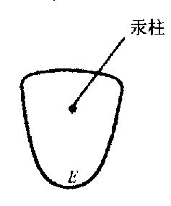
35、在凸透镜的成像过程中，当物体从无穷远处向透镜2倍焦距移动时，物体所形成的像将在镜面后________（远离、靠近）透镜，像的大小将______。
36、常用体温计的刻度部分为三棱体，横截面如图所示，其正面呈圆弧形，这样从E处就可看清体温计内极细的汞柱，以便于读数，这是因为圆弧玻璃的作用相当于 镜，所以用它们看到汞柱被放大后正立的 像。
37、眼球中心的黑洞叫瞳孔，它周围有一圈有顔色的 ，其作用是 ，可以控制 的大小。晚上，从黑暗的室外走到明亮的室内，瞳孔将变 。
38、眼球的折光系统由_________、_________、___________和__________组成，它的作用像一个_________，其中起主要作用的是________。物体通过折光系统成像在_______上，视觉形成于________。
39、眼球的成像原理是：u____________，成的像的性质是______________________________。
40、每个人都有盲点，因为在视网膜上有视神经穿过的地方，在该处无________细胞，当像成在此处，我们便看不到物体。
41、近视眼是看不清______处的物体；远视眼是看不清______处的物体，因此患远视眼的一些老同志，要看远处物体时，经常将老花镜摘下来。(填“远”或“近”)
42、如图所示，该患者是________眼，为了矫正应带________。

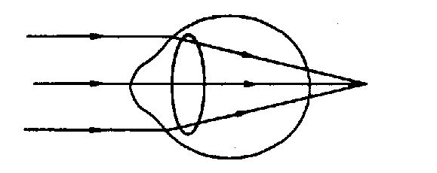

43、根据光路图，请在光线的空缺处补上适当的透镜
44、在利用光具座做“研究凸透镜成像”的实验时：
①某同学只能在光屏下边缘看到一个残缺的像，这是由于烛焰、透镜、光屏三者的中心__________________的缘故，如果不改变透镜和光屏的位置，只移动烛焰，欲使像移到光屏的中央，应将烛焰向________移。
②另有一位同学，保持烛焰和透镜的位置不变，无论怎样移动光屏，都不能在光屏上看到烛焰的像，则可能的原因是_______________________________。
③再有一位同学在光屏上形成了烛焰清晰的像以后，用不透明的纸遮住凸透镜的上半部分，问：这时光屏上 （ ）
A、像全部消失 B、像的上半部分消失
C、像的下半部消失 D、仍有整个像，但比原来暗一些

第七节 信息的获取和利用
1、人们通过各种感受器获得外界的各种______，通过______进行处理后，作出相应的反应或发出相应的信息。
2、学了前面的知识，请你总结一下我们人可利用自身器官感受到哪些感觉？

3、获取、传递和处理信息的方法分别有哪些？

4、下列属电磁波的是 （ ）
A、微波 B、X射线 C、无线电波 D、以上都是
5、以下属于信息应用的是 （ ）
A、人的感觉器官所发挥的作用 B、人的各种神经所发挥的作用
C、人的大脑所发挥的作用 D、远程教育
6、古代的烽火台的作用是 （ ）
A、获取信息 B、传递信息 C、处理信息 D、信息应用
7、电视机等设备的天线所接发的信息，在空气都是以_______的形式传播。
8、用于________、_________、___________和________信息的技术称为信息技术。
9、目前，人们在进行远距离交流信息常用的现代通讯工具有_________、__________等。
10、中国的“四大发明”在获取、传递信息等方面起了哪些巨大的作用？

11、现在，人们可以获取很多的信息，这不仅是因为有了各种感觉器官，而且人们还借助一些仪器设备扩大了我们获取信息的途径，你能介绍一下你平时借助的仪器设备吗？

12、你有什么办法获取“古代人传递信息的方法”吗？请告诉大家你获取有关信息的过程和获得的结果。
参考答案：
            - 对环境的察觉
第一节 感觉世界：1、感受器 2、指尖 手背 3、嗅觉神经 嗅觉 大脑 4、嗅觉中枢
5、味蕾 味觉 液 6-10 DADCB 11、嗅觉 正常 食物的美味在很大程度上由嗅觉感知
12、用清水嗽口 防止不同味道间的干扰 13、舌感受液态物质的刺激特别敏感 14、准备一装满水的瓶子，在有气味的环境中将水倒掉，再盖紧瓶盖，便能收集和保存气味。也可用一个不漏气的塑料袋来收集和保存气味。其他合理的的方法也可以。15、方法有多种，如看顔色、感觉质量、看形变是否容易等方法 16、如闻气味、尝味道、用手感觉、观察流动性和溶解性等
第二节 声音的发生和传播：1、能听见 皮筋在振动 声音是由物体的振动产生的 2、如空气、水、铁等都能传播声音 3、不能 4-11CCBBCDBA 12、弹开 振动 振动 13、真空
14、大地（固体）能传声，且比空气传声的速度快 15、声波 振动 16、（1）850米 （2）
875米 17、听到的自己的声音是由头盖骨和空气传入耳中的，而听录音机里的声音是只由空气传入人耳的 18、略
第三节 耳和听觉（第1课时）：1、听觉 外耳 中耳 内耳 2、收集并传导声波 鼓膜
听小骨 耳蜗 3、感觉 振动 感觉 脑部（大脑） 4、位觉 5-8 DDCD 9、感受器 敏感
11、咽鼓管 气压平衡 11、时间差 声源 12、可能是鼓膜、听小骨、耳蜗 、位听神经或大脑有先天异常或受到损伤
第三节 耳和听觉（第2课时）：1、人眼看不见紫外光和红外光，人耳听不见超声波和次声波
2、物体的振动频率 3、可采取的措施有：（1）控制噪声声源（2）在传播过程中减弱（3）在人耳处减弱 4-11 DBCCCCCD 12、音调 响度 音色 音调 频率 响度 振动幅度 音色
13、1 85 1100 14、20000 超声波 20 次声波 15、略 16、有良好的吸音效果
第四节 光和顔色（第1课时）：1、光源 太阳 电灯 烛焰 2、真空 3.0×108 3、光在一年里传播的距离 不是 4、沿直线传播 5、光的传播需要时间 光的传播不需借助媒介
6-9 CCAC 10、同一均匀 11、略 12、不透明 影子 13、直线传播 14、1.2×109 15、3060米 16、10.5米 17、略 18、眼睛与小孔的距离越近，人能观察到的范围越大
第四节 光和顔色（第2课时）：1、直线 2、（1）倒立的实像，像与物体的运动方向相反（2）
光的直线传播 3、圆形 实 它能成在地面（光屏）上 4、不会 5、日食 光的直线传播
月牙 光的直线传播 6、倒立 后 能，当白纸与小孔的距离在大于烛焰与小孔的距离时能成放大的像
第四节 光和顔色（第3课时）：1、七种 2、会 3、B 4、A B 5、D 6、B 7、红 橙 黄
绿 蓝 靛 紫 色散 8、单色光 复色光 9、红外线 紫外线 10、睁开左眼，白纸是红色的；睁开右眼，白纸是绿色的；睁开双眼，白纸是黄色的 11、绿色
第五节 光的反射和折射（第1课时）：1、能 2、入射光线 反射光线 入射点 法线 入射角 反射角 相等 3、镜面反射 漫反射 4、（1）能，说明光射到墙表面能产生反射
5、灯光射到物体表面被反射的缘故 6-10 ACBAB 11、下降 12-13、略 14、70° 15、镜面反射 漫反射 强 16、平行入射，平行反射 17、从正面看，平面镜比较亮；从侧面看，白纸比较亮
第五节 光的反射和折射（第2课时）：1、（1）左右相反 （2）10时35分 2、光的反射
3-9 DCCCCBD 10、1 11-13、略 14、能，只要在挂视力表的对面墙上挂上一块平面镜，检查视力的同学站在与视力表相距2米的位置上，并通过平面镜看视力表
第五节 光的反射和折射（第3课时）：1、筷子的水下部分向上折 2、能 3、浅一些
4-9 BDBBAA 10、C A 11、C 12、C 13、折射 14、CO NNˊ的右方 15、可逆 大于
16、略 17、海水的蒸发使海面的空气温度低，密度大，而高空的空气温暖且稀薄。远处物体反射的太阳光在射向空气的过程中，由于空气冷热、疏密发生变化而折射，逐渐变曲，进入观察者眼中，人们逆着光线看去，就看见“海市蜃楼”
眼和视觉(第1课时):1、折射 2、可逆 3、葡萄被放大了 4、不是，是缩小的像
会聚 6-13 CDABACDB 14、略 15、光具座 蜡烛 凸透镜 光屏 烛焰 凸透镜 光屏 16、（1）b （2）小 小 17、fA>fC>fB 18、v1<v2 19、略
第六节 眼和视觉（第2课时）：1、略 2、大 大 小 3、20厘米<f<40厘米 4、比较镜片中间与边缘的厚度可知：近视镜的镜片是凹透镜，远视镜的镜片是凸透镜 5、字被放大了。水滴就如一块凸透镜，在u<f时，能成正立、放大的虚像 6-12 DCCBABC 13、凸透 光屏 折射 14、放大 虚 15、虹膜 调节瞳孔的大小 进光量 小 16、角膜 房水 晶状体 玻璃体 凸透镜 晶状体 视网膜 大脑皮层 17、>2f 倒立缩小的实像 18、感光 19、远 近 20、（1）远视 （2）凹透 近视 21、不能
第七节 信息的获取和利用：1、信息 大脑 2、触觉、冷觉、热觉、痛觉、听觉、位觉、味觉、嗅觉和视觉 3、略 4-6 DDB 7、电磁波 8、获取 传递 处理 利用 9、电话
互联网 10、指南针可用来获取“方向”这一信息；火药爆炸能发出响声，可传递信息；造纸术和印刷术使“文字”这种传递和获取信息的方式更为简便 11、电视、报纸、电话、互联网、收音机等 12、略

